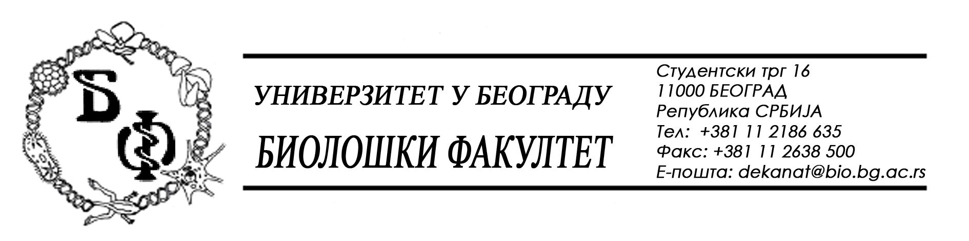

19 / 7 – 26.02.2014.

ПРЕДМЕТ:

ОБАВЕШТЕЊЕ О ПРОДУЖЕЊУ РОКА ЗА ДОСТАВЉАЊЕ ПОНУДА

У складу са допуном Конкурсне документације бр. 19 / 5, заведеном под бројем 19 / 6 од 26.02.2014., а сходну чл. 63 ст. 5 Закона о јавним набавкама, рок за достављање понуда за испоруку добара – електричне енергије, се продужава од 28.02.2014. у 11,00 h нa 04.03.2014. у 11,00 h, што значи да ће се благовременом сматрати понуда која је примљена од стране наручиоца до 04.03.2014. у 11,00 h а јавно отварање понуда ће се одржати 04.03.2014. у 11,15 h.

Декан Факултета

Проф. Др Јелена Кнежевић-Вукчевић

